《二次根式》全章复习与巩固--知识讲解（提高）
【典型例题】

类型一、二次根式的概念与性质
1． x是怎样的实数时，下列各式在实数范围内有意义？
(1)； (2)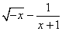.
【答案】（1）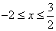； （2）.
【解析】(1) 要使在实数范围内有意义，
则必有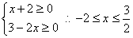
∴当时，在实数范围内有意义；
(2) 要使在实数范围内有意义，则必有
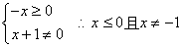
∴当时，在实数范围内有意义；
【总结升华】本例考查二次根式成立的条件，要牢记，只有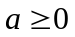时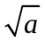才是二次根式.
举一反三：【变式】已知，求的值.
【答案】根据二次根式的意义有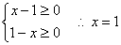
将代入已知等式得
2.把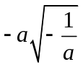 中根号外的因式移到根号内的结果是( ).
A．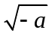 B．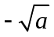 C．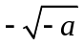 D．
【答案】A；由二次根式的意义知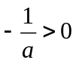 ，则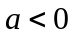 ， 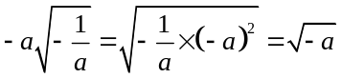.
【总结升华】在利用二次根式性质化简时，要注意其符号，要明确是非负数，反过来将根号外的因式移到根号内时，也必须向里移非负数。
举一反三： 【变式】已知x为奇数，且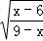=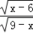，求•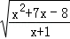．
【答案】解：∵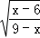=，∴6≤x＜9，
∵x为奇数，
∴x=7，则•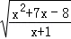=8×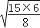=12．
3. 实数在数轴上对应的点如图：
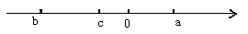化简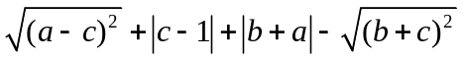.
【答案与解析】由数轴可知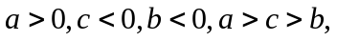并且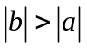
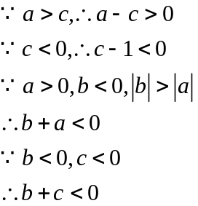
=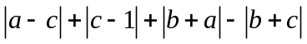
=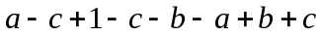 =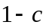
【总结升华】本题不仅考查了二次根式和绝对值的化简问题，同时考查了学生的观察能力.通过观察确定的大小关系是本题的关键.
举一反三：
【变式】ABC的三边长为a、b、c，则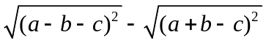= .
【答案】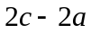.
类型二、二次根式的运算
4．计算：
（1）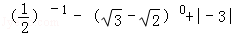
（2）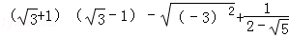．
【答案与解析】解：（1）原式=2﹣1+3=4； （2）原式=2﹣3﹣﹣2=﹣﹣3．
【总结升华】此题考查二次根式的混合运算，正确掌握二次根式的性质化简以及乘法计算 公式是解决问题的关键．
举一反三：【变式】计算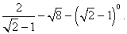
【答案】 5.已知a、b、c为△ABC的三边长，化简
【答案与解析】∵a、b、c为△ABC的三边长，
∴原式
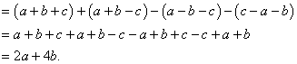
【总结升华】利用三角形任意两边之和大于第三边和进行化简.
6.若，化简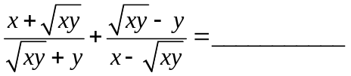.
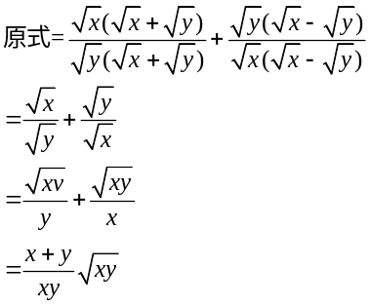【答案与解析】
【总结升华】把分子分母分别分解因式，然后约分，可以简化化简步骤.
举一反三：【变式】当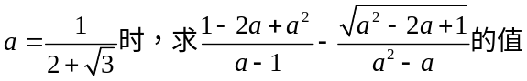.
【答案】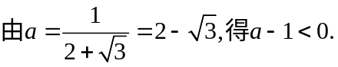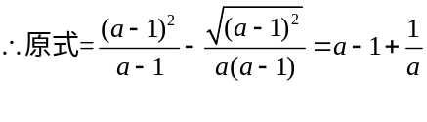，将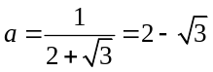代入，原式=3.

